附件
“五大中心”宣传标识项目需求
序号 | 项目 | 规格及材质说明 | 单位 | 数量 | 单价 | 备注
1 | 二大中心招牌 | 60cm*3M灯箱面双层吸塑面板制作，LOGO部分UV喷印， | 平方 | 18 |  | 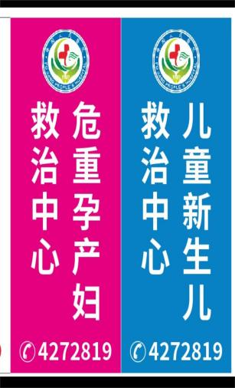
 |  | 底架镀锌钢管焊制，不锈钢包边灯箱厚度60cm，预留检修口 | 套 | 1
2 | 外墙字 | 120X600CM高/215X600CM高；不锈钢边平面发光标志(面喷UV)+不锈钢烤漆冲孔发光字报价 (12v9mm红灯，不加龙骨，灯距3cm) | 套 | 1 |  | 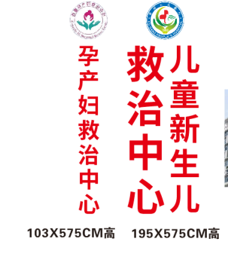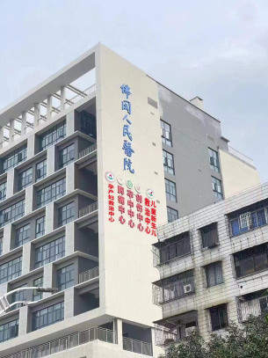
3 | 灯箱 | 120*35cm；镀锌烤漆镂空灯箱（含电源） | 套 | 2 |  | 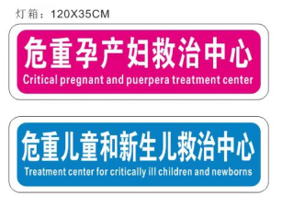
4 | 安装费 | 含高空作业、吊车费、税费 | 项 | 1
 |  |  |  | 总价

